Министерство образования и науки Российской Федерации
Санкт-Петербургский Политехнический Университет Петра Великого
—
Институт кибербезопасности и защиты информации

ЛАБОРАТОРНАЯ РАБОТА № 8

«RC-АВТОГЕНЕРАТОР»
по дисциплине «ЭЛЕКТРОНИКА И СХЕМОТЕХНИКА»


Выполнил
студент гр. 5151001/30001 Цебро А. В.
<подпись>

Преподаватель
Супрун А. Ф.
<подпись>

Санкт-Петербург
2024

Цель работы – Изучить процесс усиления и самовозбуждения генератора на операционном усилителе с цепями отрицательной и положительной обратной связями.
Основная часть
Схема 1
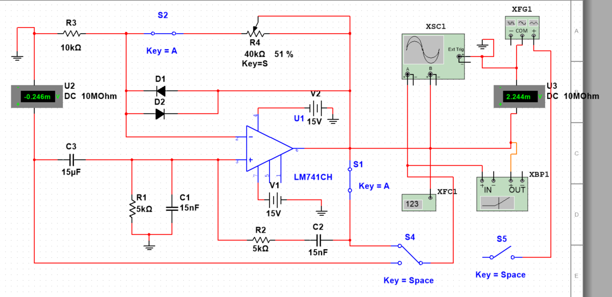

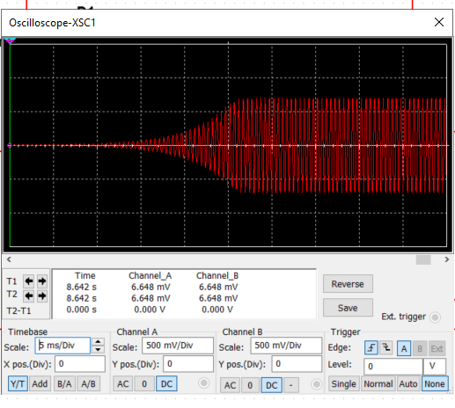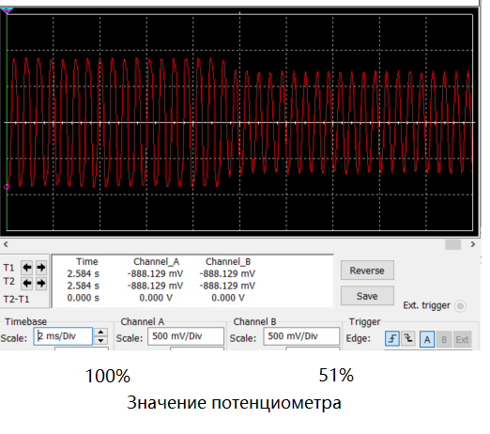
  - Исследование работы автогенератора.
Были измерены основные показатели автогенератора: частота f, уровень выходного сигнала $U_{вых}$ и уровень входных автоколебаний в установившемся режиме при изменении сопротивлений и емкостей цепи ПОС.

R1=R2,  кОм | С1=С2=15нФ |  |  | С1=С2=20нФ |  |  | С1=С2=25нФ
R1=R2,  кОм | f, кГц | $$U_{вых},В$$ | $$U_{вх},В$$ | f,кГц | $$U_{вых},В$$ | $$U_{вх},В$$ | f,кГц | $$U_{вых},В$$ | $$U_{вх},В$$
5кОм | 2,104 | 0,55 | 0,183 | 1,581 | 0,55 | 0,183 | 1,266 | 0,55 | 0,183
10кОм | 1,056 | 0,55 | 0,183 | 0,792 | 0,55 | 0,183 | 0,634 | 0,55 | 0,183
15кОм | 0,704 | 0,55 | 0,183 | 0,529 | 0,55 | 0,183 | 0,423 | 0,55 | 0,183
Таблица 1 - основные показатели автогенератора.

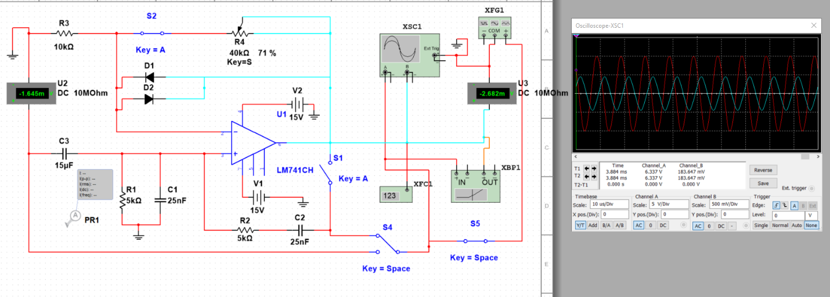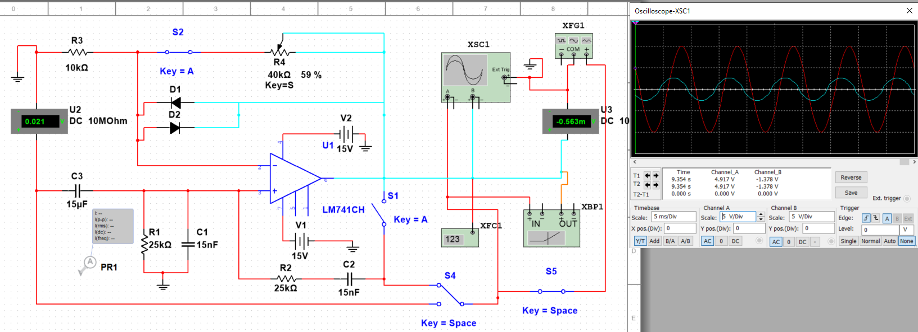

4. Заключение
В ходе выполнения данной работы были изучены и исследованы разные режимы работы RC – автогенератора. Стало ясно, что R3, R4 образуют делитель напряжения. Сигнал, поступивший в эту ветвь, делится таким образом, что коэффициент усиления становится немного больше 3. ПОС вносит переменную задержку сигнала по времени из-за чего возникают автоколебания. Полученная зависимость коэффициента усиления от уровня входного сигнала объясняется тем, что диоды работают в нелинейном. Также вследствие того, что диоды имеют нелинейную характеристику, полученная зависимость носит нелинейный характер.

